WZ／WR系列热电阻／热电偶
一、概述
我公司生产的热电阻、热电偶温度传感器，采用国际IEC标准和机械电子工业部统一标准设计，具有规格全、精度高、稳定性好寿命长，并且为众多场合提供特殊设计。
二、技术参数
热电阻
热电偶
类别 | 分度号 | 测温范围(℃) | 允许误差(℃)
WZP | Ptl00 | -200～600℃ | B级：土(0.30+0.005 |t|)
WZP-F | Ptl00 | -200～205℃ | A级：土(0.15+0.0021|t|)
WZC  WZC-F | Cu50．Cul00 | -50～100℃ | 土(0.30+0.006|t|)
名 称 | 类别 | 分度号 | 测温范围(℃) | 允许误差(℃)
铂铑30-铂铑6 | WRR | B | 0～1800℃ | 土2.5℃或土0.75％t
铂铑10-铂 | WRP | S | 0～1600℃ | 土2.5℃或土0.75％t
镍铬-镍硅 | WRN | K | 0～1300℃ | 土2.5℃或土0.75％t
镍铬-康铜 | WRE | E | 0～800℃ | 土2.5℃或土0.75％t
铁-康铜 | WRF | J | 0～750℃ | 土2.5℃或土0.75％t
铜-康铜 | WRC | T | 0～350℃ | 土2.5℃或土0.75％t

①热电偶响应时间：
金属护管为ø 16时，t<90s；
为ø 12时，t<30s；
陶瓷护管为ø 16时，t<150s；
为ø 25时，ø 28时，t<360s；
②热电偶绝缘阻值：
15～35℃，相对湿度<45％，电压
500±50V条件下，绝缘电阻值与偶丝长度之乘积>100MΩ．m．
③热电阻响应时间：
金属保护管为ø 16时t<90秒
金属保护管为ø 12时t<30秒
④热电阻绝缘电阻：15～25℃相对湿度<80％
电压10～100V条件下，铂热电阻元件与保护管绝缘电阻>100MΩ，铜电阻>20MΩ

三、壳体材质：压铸铝(含镁<0.1％)
四、护套材质：1Crl8Ni9Ti．316L．锰铬合金
五、防护等级：IP65
六、防爆等级：dIIBT4

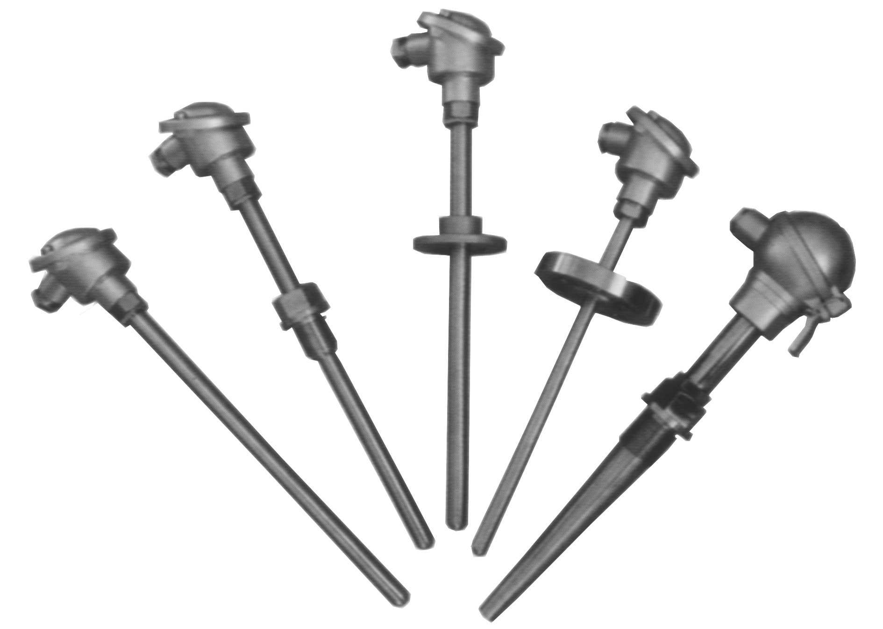5460、546

